Федеральное государственное автономное

образовательное учреждение

высшего профессионального образования

«СИБИРСКИЙ ФЕДЕРАЛЬНЫЙ УНИВЕРСИТЕТ»

Институт космических и информационных технологий

Кафедра вычислительной техники

**ОТЧЕТ ПО ЛАБОРАТОРНОЙ РАБОТЕ №15**

(вариант 7)

Тема работы

Обработка текстов

Преподаватель ___________

Ушакова М. С.

подпись, дата

Студент гр. КИ-15 08 Б, Войченко В.В.

___________

подпись, дата

Красноярск 2016

**Цель работы**

освоение основных приемов обработки двоичных файлов.

**Задание 1 (7 вариант)**

В k-ой строке матрицы найти произведение элементов, значение

которых равны минимальному элементу этой строки. Значение k (k ≤ N)

вводится с клавиатуры. Поиск минимального элемента одномерного массива

оформить как функцию.

**Исходный код программы 1**

Схема алгоритма программы 1

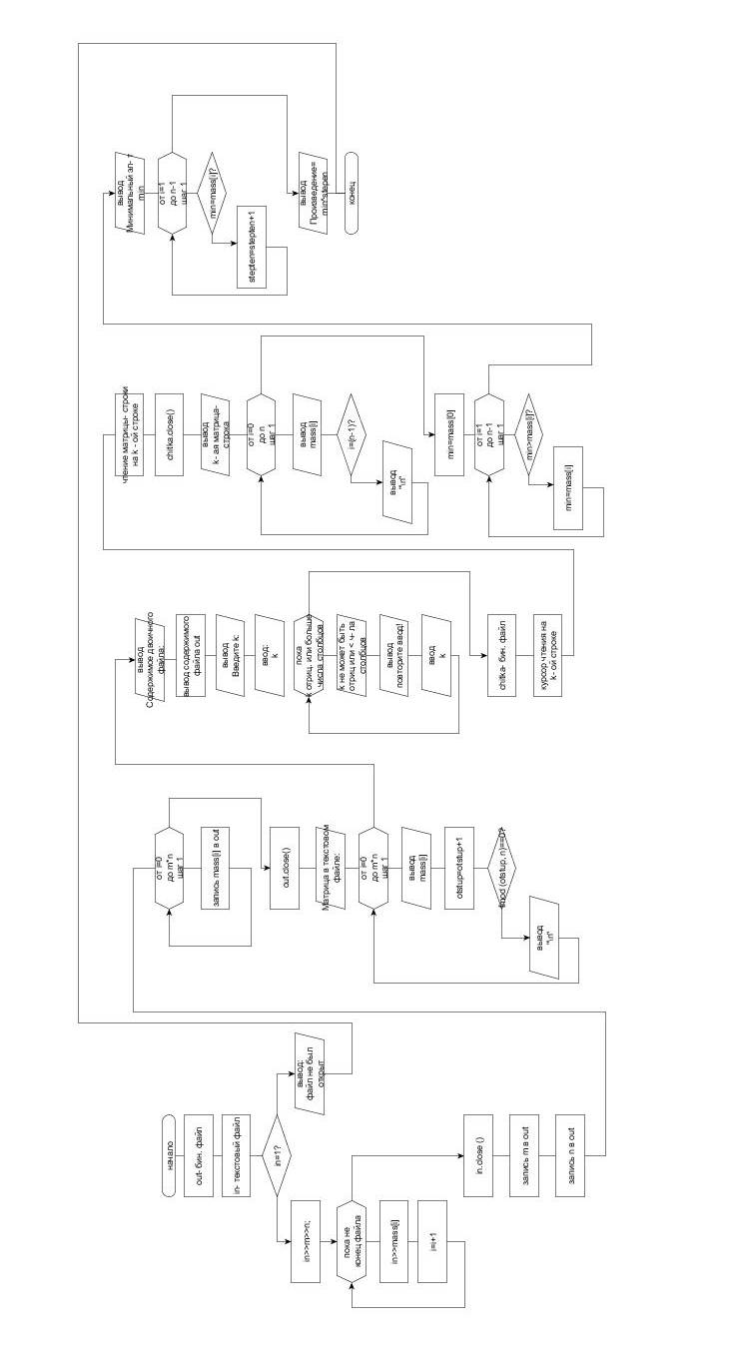

#include <math.h>

#include <cstdlib>

#include <cstdio>

#include <iostream>

#include <clocale>

#include <fstream>

using namespace std;

//---------------------------------------------------------

int Mass_min (int *mass, int n)

{

int i=0; int min=mass[0];

for (i=1; i<n; i++)

if (min>mass[i])

min=mass[i];

cout<<"Минимальный элемент: "<<min<<endl;

return min;

}

//---------------------------------------------------------

void View (int m, int n, int *mass)

{

int i=0;

for (i=0; i<n; i++)

cout<<mass[i]<<" ";

cout<<"\n";

}

//---------------------------------------------------------

void Err_k (int k, int m)

{

while (k>m || k<=0)

{

cout<<"k не может быть отриц. или меньше кол-ва строк!\nПовторите ввод!!"<<endl;

cin>>k;

}

}

//---------------------------------------------------------

void Selection (int n, int *mass)

{

int i=0;

cout<<"\n\nk-ая матрица- строка:\n";

for (i=0; i<n; i++)

{

cout<<mass [i]<<" ";

if (i==(n-1)) cout<<"\n";

}

}

//---------------------------------------------------------

void SimElements (int *mass, int n, int min)

{

int i=0; int stepen=0;

for (i=0; i<n; i++)

if (mass[i]==min) stepen++;

cout<<"Произведение = "<<pow (min, stepen)<<"\n\n";

}

//---------------------------------------------------------

int main()

{

int m, n; int i=0, k=0, lol=0, bin=0, bin1=0;

setlocale (0, "Rus");

ofstream birth;

birth.open ("binary.txt", ios::binary|ios::out);

birth.close();

fstream out;

out.open ("binary.txt", ios::binary|ios::out|ios::in);

ifstream in;

in.open ("ishodnic.txt", ios::in);

if (in.is_open())

{in>>m>>n;

int* mass= new int [n];

out.write ((char*)& m, sizeof m);

out.write ((char*)& n, sizeof n);

cout<<"Матрица в текстовом файле:\n";

cout<<m<<" "<<n<<"\n";

while (lol<m)

{

for (i=0; i<n; i++)

in>>mass[i];

out.write ((char*)(mass), sizeof (mass[0])*n);

View (m, n, mass);

lol++;

}

for (i=0; i<n; i++)

mass[i]=0;

out.seekg(0, ios::beg);

out.read((char*)&bin, sizeof(bin));

out.read((char*)&bin1, sizeof(bin1));

cout<<"\n\nСодержимое двоичного файла:\n";

cout<<bin<<" "<<bin1<<" ";

lol=0;

while (lol<m)

{

out.read((char*)(mass), sizeof(mass[0])*n);

for (i=0; i<n; i++)

cout<<mass[i]<<" ";

lol++;

}

cout<<"\n\n\nВведите k:\n";

cin>>k;

Err_k (k, m);

out.seekg(sizeof(int)*(2 + (k-1) * n), ios::beg); out.read((char*)(mass), sizeof(mass[0])*n); in.close ();

out.close();

Selection (n, mass);

cout<<endl;

int min =Mass_min (mass, n);

SimElements (mass, n, min);

cout<<endl;

delete [] mass;

}

else cout<<"Текстовый файл не был открыт";

system("pause");

return 0;

}

**Тестовые наборы данных для программы 1:**

|  |  |
| --- | --- |
| Входные данные | Выходные данные |
| 2 2  1 2  3 4  k=2 | k- ая матрица- строка:  3 4  Минимал. эл- т: 3  Произведение: 3 |
| 3 5  1 1 3 5 8  2 8 10 4 5  3 3 3 3 3  k=2 | k- ая матрица- строка:  2 8 10 4 5  Минимал. эл- т: 2  Произведение: 2 |
| -//-  k=1 | k- ая матрица- строка:  1 1 3 5 8  Минимал. эл- т: 1  Произведение: 1 |
| -//-  k=3 | k- ая матрица- строка:  3 3 3 3 3  Минимал. эл- т: 3  Произведение: 243 |